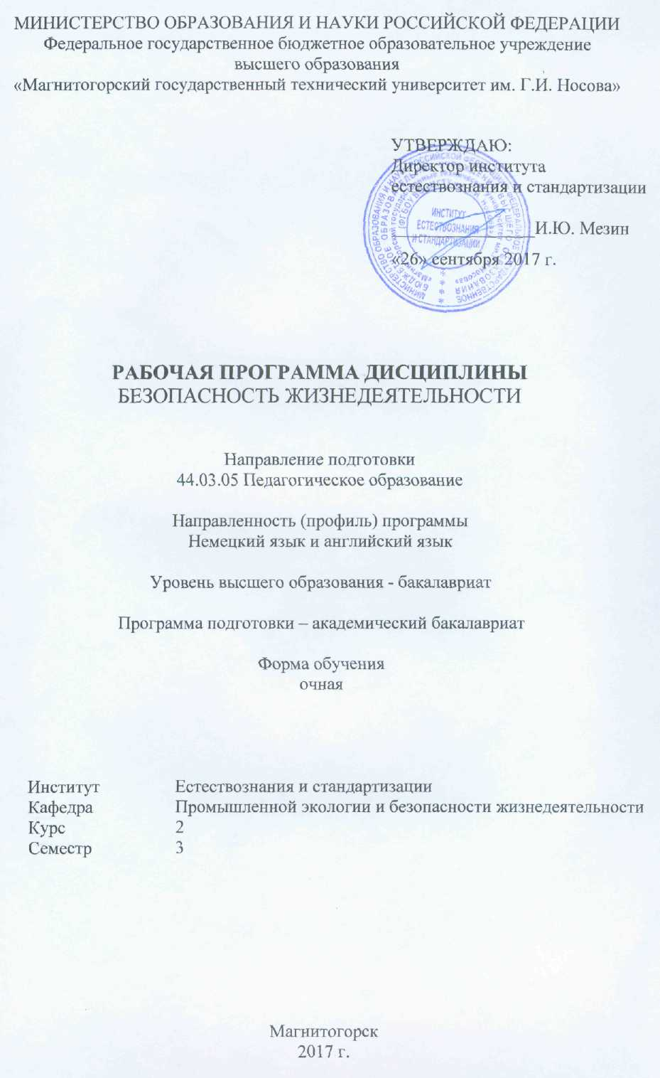
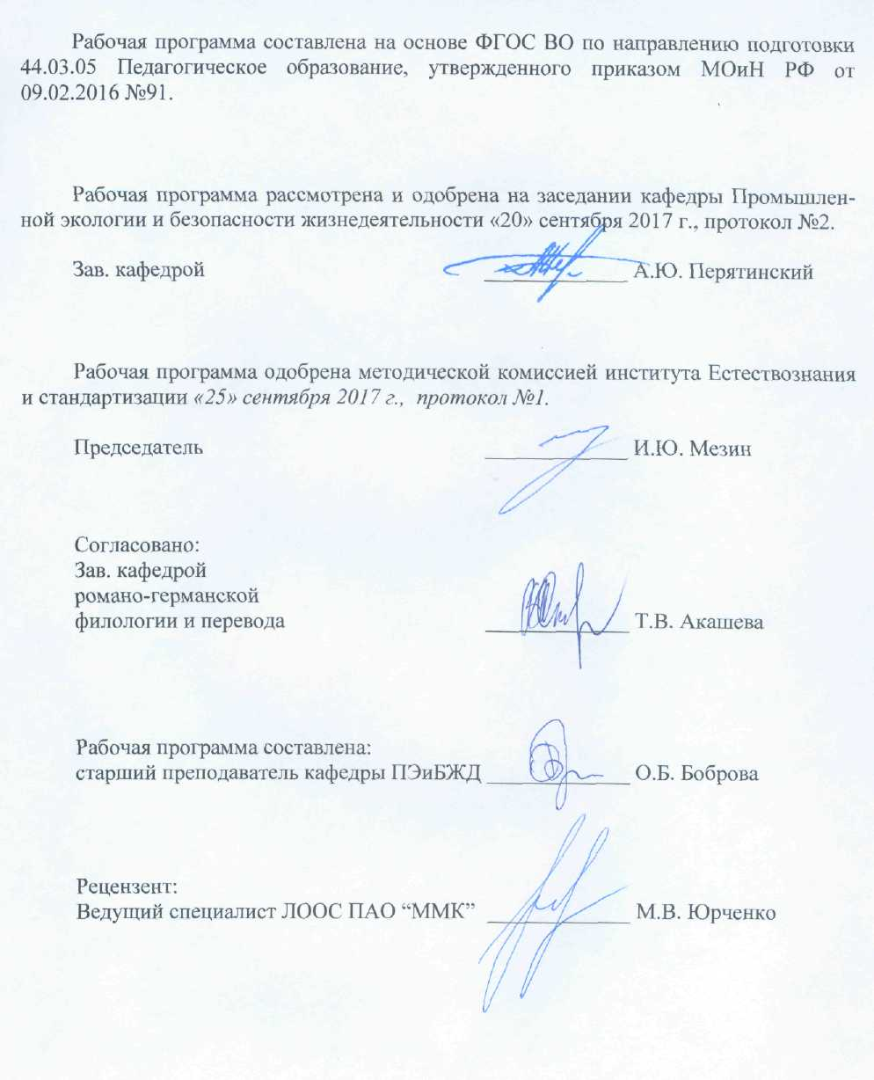

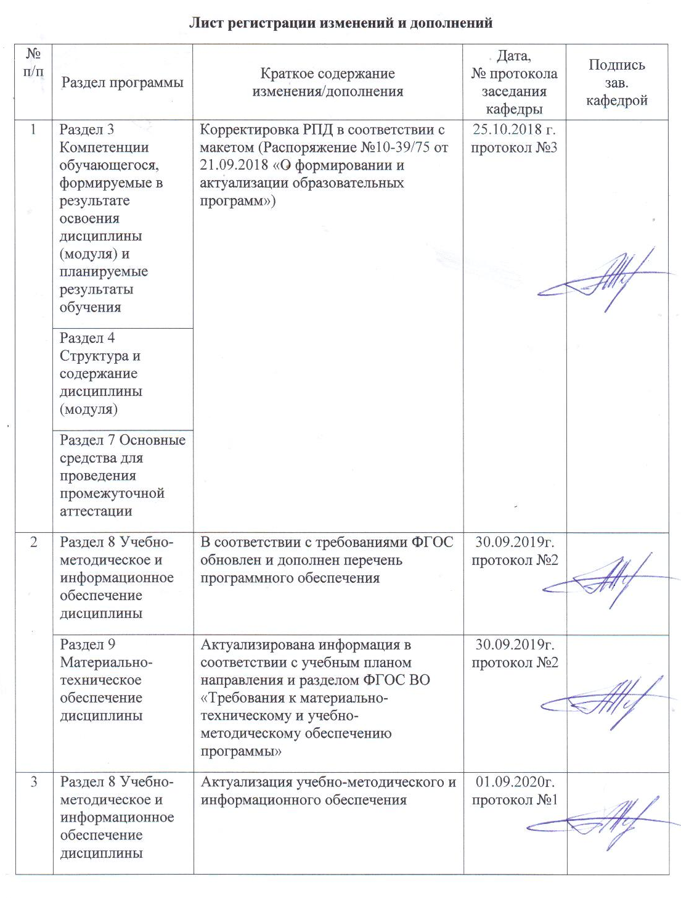

1 Цели освоения дисциплины (модуля)
Целями освоения дисциплины (модуля) «Безопасность жизнедеятельности» являются:
- формирование навыков в области оказания приемов первой помощи;
- изучение методов защиты в условиях чрезвычайных ситуаций в соответствии с современными тенденциями;
- вырабатывание знаний и навыков, необходимых для обеспечения охраны жизни и здоровья обучающихся.

2 Место дисциплины (модуля) в структуре образовательной программы
подготовки бакалавра
Дисциплина «Безопасность жизнедеятельности» входит в базовую часть блока 1 образовательной программы.
Для изучения дисциплины необходимы знания (умения, владения), сформированные в результате изучения предмета среднего общего звена «Основы безопасности жизни».
Знания (умения, владения), полученные при изучении данной дисциплины будут необходимы при подготовке к итоговой государственной аттестации.

3 Компетенции обучающегося, формируемые в результате освоения
дисциплины и планируемые результаты обучения
В результате освоения дисциплины «Безопасность жизнедеятельности» обучающийся должен обладать следующими компетенциями:

Структурный  элемент  компетенции | Планируемые результаты обучения
ОК-9 - способностью использовать приемы оказания первой помощи, методы защиты в условиях чрезвычайных ситуаций
Знать: | - методы и приемы оказания первой помощи, защиты в условиях чрезвычайных ситуаций и их особенностей;  - характеристики опасностей природного, техногенного и социального происхождения;  - государственную политику в области подготовки и защиты населения в условиях чрезвычайных ситуаций.
Уметь: | - обсуждать способы эффективного решения в области использования приемов оказания первой помощи, методов защиты в условиях чрезвычайных ситуаций, оценивать риск их реализации;  - применять полученные знания в профессиональной деятельности, использовать их на междисциплинарном уровне;  - корректно выражать и аргументировано обосновывать положения предметной области знания.
Владеть: | - способами оценивания значимости и практической пригодности полученных результатов в области защиты населения в условиях чрезвычайных ситуаций;  - навыками оказания первой медицинской помощи детям и взрослым;  - методикой формирования у обучающихся психологической устойчивости поведения.

ОПК-6-готовностью к обеспечению охраны жизни и здоровья обучающихся
Знать: | - методы и средства сохранения и укрепления здоровья обучающихся для обеспечения полноценной социальной и профессиональной деятельности;  - основы концепции обеспечения безопасности в образовательном учреждении и способы их предотвращения;  - характеристики опасностей природного, техногенного и социального происхождения
Уметь: | - осуществлять грамотные действия в условиях ЧС, защищая себя и обучающихся от поражающих факторов различных ЧС;  - применять основные правила и методы сохранения и укрепления здоровья;  - сохранять физическое и психическое здоровье детей
Владеть: | - способами оценивания значимости и практической пригодности полученных результатов в области защиты жизни и здоровья обучающихся и идентификации опасностей среды обитания человека;  - навыками грамотных действий по защите обучающихся от поражающих факторов ЧС

4 Структура и содержание дисциплины для очной формы обучения

Общая трудоемкость дисциплины составляет 4 единицы 144 акад. часов, в том числе:
- контактная работа 58,1 акад. час:
- аудиторная 54 акад. часов;
- внеаудиторная 4,1 акад. часа;
- самостоятельная работа 50,2 акад. часа
- подготовка к экзамену 35,7 акад. часа

Раздел / тема  дисциплины | Семестр | Аудиторная  контактная работа  (в акад. часах) |  |  | Самостоятельная  работа (в акад. часах) | Вид самостоятельной работы | Формы текущего контроля успеваемости и промежуточной аттестации | Код и структурный элемент компетенции
Раздел / тема  дисциплины | Семестр | Лекции | Лаборат.  занятия | Практич.  занятия
1. Теоретические основы безопасности жизнедеятельности. Оптимальные условия жизнедеятельности обучающихся | 3 | 2 | 2/2И |  | 5 | Подготовка к лабораторному занятию.  Самостоятельное изучение учебной и научной литературы. | Лабораторное занятие «Исследование переключения внимания» | ОПК-6 – зув
Итого по разделу | 3 | 2 | 2/2И |  | 5
2. Защита населения и территорий в чрезвычайных ситуациях
2.1. Классификация чрезвычайных ситуаций. Единая государственная система предупреждения и ликвидации чрезвычайных ситуаций | 3 | 2 | - |  | 2 | Самостоятельное изучение учебной и научной литературы. | Устный опрос  (собеседование) | ОК-9 – зув
2.2. Чрезвычайные ситуации природного характера и защита от них | 3 | 2 | - |  | 5 | Подготовка к лабораторному занятию.  Самостоятельное изучение учебной и научной литературы. | Устный опрос  (собеседование) | ОК-9 – зув
2.3. Чрезвычайные ситуации социального характера и защита от них | 3 | 2 | - |  | 5 | Самостоятельное изучение учебной и научной литературы. | Устный опрос  (собеседование) | ОК-9 – зув
2.4. Чрезвычайные ситуации техногенного характера и защита от них | 3 | 6 | 2/2И |  | 5 | Подготовка к лабораторному занятию.  Самостоятельное изучение учебной и научной литературы. | Лабораторное занятие «Изучение первичных средств тушения пожаров» | ОК-9 – зув
2.5. Антропогенные воздействия на окружающую среду | 3 | 2 | - |  | 3 | Самостоятельное изучение учебной и научной литературы. | Устный опрос  (собеседование) | ОК-9 – зув
2.6. Чрезвычайные ситуации военного характера и защита от них | 3 | 2 | - |  | 5 | Самостоятельное изучение учебной и научной литературы. | Устный опрос  (собеседование) | ОК-9 – зув
2.7. Гражданская оборона РФ. Способы и средства защиты населения.  Организация гражданской обороны в образовательном учреждении | 3 | 4 | 4/4И |  | 5 | Подготовка к лабораторному занятию.  Самостоятельное изучение учебной и научной литературы. | Лабораторное занятие «Защита населения в ЧС» | ОК-9 – зув
2.8. Безопасность в городе, на транспорте и в быту.  Безопасность при перевозках учащихся | 3 | 4 | 2/2И |  | 5 | Подготовка к лабораторному занятию.  Самостоятельное изучение учебной и научной литературы. | Деловая игра «Транспортные ЧС. Безопасность при перевозках обучающихся» | ОПК-6 – зув
Итого по разделу | 3 | 24 | 8/8И |  | 35
3. Безопасная среда образовательного учреждения
3.1. Управление безопасностью в образовательном учреждении | 3 | 6 | 2/2И |  | 5 | Подготовка к лабораторному занятию.  Самостоятельное изучение учебной и научной литературы. | Деловая игра «Документация по обеспечению безопасности образовательного учреждения» | ОПК-6 – зув
3.2. Защита образовательного учреждения от угроз террористического и криминального характера | 3 | 2 | 2/2И |  | 2 | Подготовка к лабораторному занятию.  Самостоятельное изучение учебной и научной литературы. | Деловая игра «Организация работы образовательного учреждения при угрозе теракта. Действия учащихся и сотрудников образовательного учреждения при пожаре» | ОПК-6 – зув
3.3. Первая доврачебная помощь | 3 | 2 | 4/4И |  | 3,2 | Подготовка к лабораторному занятию.  Самостоятельное изучение учебной и научной литературы. | Лабораторное занятие «Доврачебная помощь при экстремальных ситуациях» | ОК-9 – зув  ОПК-6 – зув
Итого по разделу | 3 | 10 | 8/8И |  | 10,2
Итого за семестр | 3 | 36 | 18/18И |  | 50,2 |  | экзамен
Итого по дисциплине | 3 |  | 58,1/18И |  | 50,2 |  | экзамен
И – в том числе, часы, отведенные на работу в интерактивной форме.

5 Образовательные технологии

В процессе преподавания дисциплины «Безопасность жизнедеятельности» применяются традиционная и информационно-коммуникационная образовательные технологии.
Система организации учебного процесса должна быть ориентирована на индивидуальный подход к обучающемуся и должна содержать задания разного уровня сложности, разнообразного содержания и, соответственно, оцениваться по-разному.
Лабораторные занятия проводятся с использованием метода – «обучение на основе опыта» для создания аналогий между изучаемыми явлениями и знакомыми студентам жизненными ситуациями и более глубокого усваивания изучаемых вопросов. Студентам выдаются задания закрепляющие знания, моделирующие технологические процессы. Высокая степень самостоятельности их выполнения студентами способствует развитию логического мышления и более глубокому освоению теоретических положений и их практического использования. При собеседовании и экспресс-опросе проводится дискуссия и формулируется вывод об оптимальном режиме обучения.
На лабораторных занятиях применяются также следующие виды обучения: контекстное обучение, междисциплинарное обучение, эвристическая беседа, позволяющие находить ответ на проблему, используя знания, полученные и на других дисциплинах.
Самостоятельная работа студентов стимулирует студентов к самостоятельной проработке тем в процессе подготовки к лабораторным занятиям и написании контрольной работы.
В ходе занятий предполагается использование комплекса инновационных методов интерактивного обучения, включающих в себя:
- создание проблемных ситуаций с показательным решением проблемы преподавателем;
- самостоятельную поисковую деятельность в решении учебных проблем, направляемую преподавателем;
- самостоятельное решение проблем студентами под контролем преподавателя.
- проблемное обучение – стимулирование студентов к самостоятельной «добыче» знаний, необходимых для решения конкретной проблемы.
- контекстное обучение – мотивация студентов к усвоению знаний путем выявления связей между конкретным знанием и его применением.
- обучение на основе опыта – активизация познавательной деятельности студентов за счет ассоциации их собственного опыта с предметом изучения.
- индивидуальное обучение – выстраивание студентами собственных образовательных траекторий на основе формирования индивидуальных учебных планов и программ с учетом интересов и предпочтений студентов.
- междисциплинарное обучение – использование знаний из разных областей, их группировка и концентрация в контексте конкретной решаемой задачи.

6 Учебно-методическое обеспечение самостоятельной работы обучающихся

По дисциплине «Безопасность жизнедеятельности» предусмотрена аудиторная и внеаудиторная самостоятельная работа обучающихся.
Аудиторная самостоятельная работа студентов предполагает устный опрос (собеседование) и написание контрольных работ (тестов) на лабораторных занятиях.
Примерные вопросы для аудиторных контрольных работ:

1. Биосфера, преобразованная хозяйственной деятельностью человека – это?

А) ноосфера

Б) техносфера

В) атмосфера

Г) гидросфера

2. Целью БЖД является?

А) сформировать у человека сознательность и ответственность в отношении к личной безопасности и безопасности окружающих

Б) защита человека от опасностей на работе и за её пределами

В) научить человека оказывать самопомощь и взаимопомощь

Г) научить оперативно ликвидировать последствия ЧС

3. Безопасность – это?

А) состояние деятельности, при которой с определённой вероятностью исключается проявление опасности

Б) разносторонний процесс создания человеческим условием для своего существования и развития

В) сложный биологический процесс, который происходит в организме человека и позволяет сохранить здоровье и работоспособность

Г) центральное понятие БЖД, которое объединяет явления, процессы, объекты, способные в определённых условиях принести убытие здоровью человека

4. Какие опасности относятся к техногенным?

А) наводнение

Б) производственные аварии в больших масштабах

В) загрязнение воздуха

Г) природные катаклизмы

5. Какие опасности классифицируются по происхождению?

А) антропогенные

Б) импульсивные

В) кумулятивные

Г) биологические

6. Низкий уровень риска, который не влияет на экологические или другие показатели государства, отросли, предприятия – это?

А) индивидуальный риск

Б) социальный риск

В) допустимый риск

Г) безопасность

7. Анализаторы – это?

А) подсистемы ЦНС, которые обеспечивают в получении и первичный анализ информационных сигналов

Б) совместимость сложных приспособительных реакций живого организма, направленных на устранение действия факторов внешней и внутренней среды, нарушающих относительное динамическое постоянство внутренней среды организма

В) совместимость факторов способных оказывать прямое или косвенное воздействие на деятельность человека

Г) величина функциональных возможностей человека

8. Первая фаза работоспособности:

А) высокой работоспособности

Б) утомление

В) врабатывания

Г) средней работоспособности

9. Переохлаждение организма может быть вызвано:

А) повышения температуры

Б) понижением влажности

В) при уменьшении теплоотдачи

Г) при понижении температуры и увеличении влажности

10. Из скольких баллов состоит шкала измерения силы землетрясения:

А) 9

Б) 10

В) 12

Г) 5

Ключ:
1. Б | 2. Б | 3. А | 4. Б | 5. А | 6. В | 7. А | 8. В | 9. Г | 10. В

Внеаудиторная самостоятельная работа обучающихся осуществляется в виде изучения литературы по соответствующему разделу с проработкой материала; подготовки к лабораторным работам, написания отчета по выполненной лабораторной работе и подготовки к защите лабораторной работы.

Перечень заданий для подготовки к защите лабораторной работы:
1. При сильном испуге девушка внезапно потеряла сознание. Пульс на сонной артерии есть, а сознания нет. Определите порядок оказания доврачебной помощи
2. На проезжей части внедорожником был сбит пешеход. Он без сознания лежит на спине. Его лицо в крови, левая нога неестественно подвернута и вокруг нее растекается лужа крови. Дыхание шумное, с характерным сипом на вдохе. Определите порядок оказания доврачебной помощи
3. Определите порядок ваших действий при задымлении лестничных клеток в случае пожара
4. Определите порядок ваших действий в случае тушения малого очага пожара
5. Опишите основные характеристики природных чрезвычайных ситуаций (оползни, селевые потоки, землетрясения, снежные лавины) по следующим параметрам:
• Основные характеристики явления
• Причины возникновения
• Объекты
• Поражающие факторы
• Негативные последствия
6. Опишите основные характеристики техногенных чрезвычайных ситуаций (взрывы, пожары) по следующим характеристикам:
• Основные характеристики явления
• Параметры оценки
• Причины возникновения
• Объекты
• Поражающие факторы
• Негативные последствия.

7 Оценочные средства для проведения промежуточной аттестации

а) Планируемые результаты обучения и оценочные средства для проведения промежуточной аттестации

Структурный элемент компетенции | Планируемые результаты обучения | Оценочные средства
ОК-9 - способностью использовать приемы оказания первой помощи, методы защиты в условиях чрезвычайных ситуаций
Знать | - методы и приемы оказания первой помощи, защиты в условиях чрезвычайных ситуаций и их особенностей;  - характеристики опасностей природного, техногенного и социального происхождения;  - государственную политику в области подготовки и защиты населения в условиях чрезвычайных ситуаций. | Перечень теоретических вопросов к экзамену:  - Безопасность жизнедеятельности как наука. Понятия «опасность» и «безопасность», их роль и значение в жизнедеятельности человека и общества.  - Критерии и классификация чрезвычайных ситуаций.  - Классификация чрезвычайных ситуаций природного характера, причины и следствия  - Литосферные чрезвычайные ситуации. Причины их возникновения, следствия, меры безопасности  - Гидросферные чрезвычайные ситуации. Причины их возникновения, следствия, меры безопасности  - Атмосферные чрезвычайные ситуации. Причины их возникновения, следствия, меры безопасности  - Природные пожары. Опасности и порядок действий при угрозе, причины их возникновения, следствия, меры безопасности.  - Биологические чрезвычайные ситуации. Понятие эпидемии и пандемий.  - Военные чрезвычайные ситуации.  - Классификация чрезвычайных ситуаций техногенного характера. Правила поведения при угрозе или их возникновении.  - Воздействие негативных (вредных и опасных) факторов на организм человека. Классификация. Причины и следствия.  - Аварии с выбросом (угрозой выброса) радиоактивных веществ. Правила поведения и действия населения при радиационных авариях и радиоактивном загрязнении местности.  - Аварии с выбросом (угрозой выброса) химически опасных веществ и их характеристика. Поражающие факторы. Правила поведения и действия населения.  - Экологическая безопасность  - Транспорт и его опасности. Транспортные аварии и катастрофы.  - Пожары и взрывы. Пожарная безопасность.  - Чрезвычайные ситуации социального характера.  - Чрезвычайные ситуации криминального характера и защита от них.  - Общественная опасность экстремизма и терроризма.  - Безопасность поведения в толпе и при массовой панике Психологические аспекты чрезвычайной ситуации.  - Культура безопасности. Формирование ноксологической культуры.  - Гражданская оборона, основные понятия, её задачи. Организация гражданской обороны в образовательных учреждениях.  23. Первая доврачебная помощь при поражениях в чрезвычайных ситуациях мирного времени.
Уметь | - обсуждать способы эффективного решения в области использования приемов оказания первой помощи, методов защиты в условиях чрезвычайных ситуаций, оценивать риск их реализации;  - применять полученные знания в профессиональной деятельности, использовать их на междисциплинарном уровне;  - корректно выражать и аргументировано обосновывать положения предметной области знания. | Примерные практические задания для экзамена:  1. Из предложенного перечня ответов выбрать правильные. Комплекс сердечно-легочной реанимации включает в себя:  1) измерение артериального давления;  2) наложение на раны стерильных повязок;  3) наложение шин на поврежденные конечности;  4) непрямой массаж сердца;  5) искусственную вентиляцию легких.  2. На предприятии произошел пожар, обнаружен пострадавший. Он предъявляет жалобы на наличие раны в области правой руки, на сильную боль в области раны. Общее состояние удовлетворительное, на передней части поверхности руки отмечается рана размером 4 х 3 см. Какие средства индивидуальной медицинской защиты необходимо применить при оказании медицинской помощи пострадавшему?  3. Напишите эссе на тему «Террористические акты - преступления против человечности». При написании используйте примеры террористических актов, которые произошли в России и за рубежом.
Владеть | - способами оценивания значимости и практической пригодности полученных результатов в области защиты населения в условиях чрезвычайных ситуаций;  - навыками оказания первой медицинской помощи детям и взрослым;  - методикой формирования у обучающихся психологической устойчивости поведения. | Комплексные задания:  Задание №1  Авария на хладокомбинате города, в котором вы проживаете, привела к утечке аммиака. Управление по делам ГО ЧС города передало сообщение об эвакуации населения, проживающего вблизи хладокомбината. Определите порядок ваших действий.  Задание №2  В результате аварии на очистном сооружении в городской водопровод попало значительное количество хлора. Возникла угроза массового поражения населения. Определите порядок ваших действий.  Задание №3  Из-за взрыва бытового газа обрушилась часть соседнего жилого дома, погибли жильцы, многие были ранены, несколько человек оказались заблокированы в магазине подвального помещения. Ваш дом находится в зоне риска. Определите порядок ваших действий.
ОПК-6-готовностью к обеспечению охраны жизни и здоровья обучающихся
Знать: | - методы и средства сохранения и укрепления здоровья обучающихся для обеспечения полноценной социальной и профессиональной деятельности;  - основы концепции обеспечения безопасности в образовательном учреждении и способы их предотвращения;  - характеристики опасностей природного, техногенного и социального происхождения | Перечень теоретических вопросов к экзамену:  - Безопасность жизнедеятельности как наука. Понятия «опасность» и «безопасность», их роль и значение в жизнедеятельности человека и общества.  - Критерии и классификация чрезвычайных ситуаций.  - Классификация чрезвычайных ситуаций природного характера, причины и следствия  - Литосферные чрезвычайные ситуации. Причины их возникновения, следствия, меры безопасности  - Гидросферные чрезвычайные ситуации. Причины их возникновения, следствия, меры безопасности  - Атмосферные чрезвычайные ситуации. Причины их возникновения, следствия, меры безопасности  - Природные пожары. Опасности и порядок действий при угрозе, причины их возникновения, следствия, меры безопасности.  - Биологические чрезвычайные ситуации. Понятие эпидемии и пандемий.  - Военные чрезвычайные ситуации.  - Классификация чрезвычайных ситуаций техногенного характера. Правила поведения при угрозе или их возникновении.  - Воздействие негативных (вредных и опасных) факторов на организм человека. Классификация. Причины и следствия.  - Аварии с выбросом (угрозой выброса) радиоактивных веществ. Правила поведения и действия населения при радиационных авариях и радиоактивном загрязнении местности.  - Аварии с выбросом (угрозой выброса) химически опасных веществ и их характеристика. Поражающие факторы. Правила поведения и действия населения.  - Экологическая безопасность  - Транспорт и его опасности. Транспортные аварии и катастрофы.  - Пожары и взрывы. Пожарная безопасность.  - Чрезвычайные ситуации социального характера.  - Чрезвычайные ситуации криминального характера и защита от них.  - Общественная опасность экстремизма и терроризма.  - Безопасность поведения в толпе и при массовой панике Психологические аспекты чрезвычайной ситуации.  - Культура безопасности. Формирование ноксологической культуры.  - Гражданская оборона, основные понятия, её задачи. Организация гражданской обороны в образовательных учреждениях.  23. Первая доврачебная помощь при поражениях в чрезвычайных ситуациях мирного времени.
Уметь: | - осуществлять грамотные действия в условиях ЧС, защищая себя и обучающихся от поражающих факторов различных ЧС;  - применять основные правила и методы сохранения и укрепления здоровья;  - сохранять физическое и психическое здоровье детей | Примерные практические задания для экзамена:  1. Напишите эссе на тему «Для чего нужен план эвакуации?»  2. Заполните табл., написав причины возникновения пожара на каждом виде транспорта и действия пассажиров во время пожара.  Таблица  Причины возникновения пожаров и действия при пожаре на транспорте
  Пожар на автотранспортном средстве |  | Пожар на железнодорожном транспорте |  | Пожар в самолете
  причины | действия | причины | действия | причины | действия
Владеть: | - способами оценивания значимости и практической пригодности полученных результатов в области защиты жизни и здоровья обучающихся и идентификации опасностей среды обитания человека;  - навыками грамотных действий по защите обучающихся от поражающих факторов ЧС | Комплексные задания:  Задание №1  После продолжительных паводков в регионе вашего проживания возникла угроза прорыва дамбы. Управление МЧС заранее объявило, что в случае прорыва дамбы потоки воды могут уничтожить ОУ и предлагает заблаговременную эвакуацию. Определите порядок ваших действий.  Задание №2  Из перечисленных опасных событий выберите те, которые носят техногенный характер:  а) лесной пожар уничтожил деревянные постройки;  б) из-за наводнения сошел с рельсов поезд;  в) землетрясение привело к утечке газа из магистрального газопровода;  г) ураган разрушил здание;  д) утечка пожароопасного вещества на заводе привела к пожару.  Задание №3  На следующий день после радиоактивного загрязнения местности для эвакуации вам нужно выйти из ОУ с обучающимися и пройти около 300 м до места посадки в автобус. Определите порядок ваших действий.

б) Порядок проведения промежуточной аттестации, показатели и критерии оценивания:
Промежуточная аттестация по дисциплине «Безопасность жизнедеятельности» включает теоретические вопросы, позволяющие оценить уровень усвоения обучающимися знаний и лабораторные задания, выявляющие степень сформированности умений и владений, проводится в форме экзамена.
Экзамен по данной дисциплине проводится в устной форме по экзаменационным билетам, каждый из которых включает 1 теоретический вопрос, 1 практическую задачу и 1 практическое задание.
Показатели и критерии оценивания экзамена:
– на оценку «отлично» (5 баллов) – обучающийся демонстрирует высокий уровень сформированности компетенций, всестороннее, систематическое и глубокое знание учебного материала, свободно выполняет практические задания, свободно оперирует знаниями, умениями, применяет их в ситуациях повышенной сложности.
– на оценку «хорошо» (4 балла) – обучающийся демонстрирует средний уровень сформированности компетенций: основные знания, умения освоены, но допускаются незначительные ошибки, неточности, затруднения при аналитических операциях, переносе знаний и умений на новые, нестандартные ситуации.
– на оценку «удовлетворительно» (3 балла) – обучающийся демонстрирует пороговый уровень сформированности компетенций: в ходе контрольных мероприятий допускаются ошибки, проявляется отсутствие отдельных знаний, умений, навыков, обучающийся испытывает значительные затруднения при оперировании знаниями и умениями при их переносе на новые ситуации.
– на оценку «неудовлетворительно» (2 балла) – обучающийся демонстрирует знания не более 20% теоретического материала, допускает существенные ошибки, не может показать интеллектуальные навыки решения простых задач.
– на оценку «неудовлетворительно» (1 балл) – обучающийся не может показать знания на уровне воспроизведения и объяснения информации, не может показать интеллектуальные навыки решения простых задач.

8 Учебно-методическое и информационное обеспечение дисциплины
а) Основная литература
1. Безопасность жизнедеятельности / Волощенко А.Е., Прокопенко Н.А., Косолапова Н.В.; Под ред. Арустамова Э.А., - 20-е изд., перераб. и доп. - Москва :Дашков и К, 2018. - 448 с.: ISBN 978-5394-02770-3 - Текст : электронный. - URL: https://new.znanium.com/catalog/document?id=14562

б) Дополнительная литература
1. Безопасность жизнедеятельности / Холостова Е.И., Прохорова О.Г. - Москва :Дашков и К, 2017. - 456 с. - ISBN 978-5-394-02026-1 - Текст : электронный. - URL: https://new.znanium.com/catalog/document?id=87375
2. Основы первой помощи. Система и порядок ее оказания, с учетом физиологических особенностей организма человека : учебное пособие / Н. Г. Терентьева, О. Б. Боброва, А. Ю. Перятинский, Е. В. Терентьева ; МГТУ. - Магнитогорск : МГТУ, 2018. - 1 электрон. опт. диск (CD-ROM). - URL: https://magtu.informsystema.ru/uploader/fileUpload?name=3559.pdf&show=dcatalogues/1/1515154/3559.pdf&view=true (дата обращения 04.10.2019). - Макрообъект. - Текст : электронный. - ISBN 978-5-9967-1120-8.
3. Безопасность жизнедеятельности и управление рисками: Учебное пособие / Каменская Е.Н. - Москва :ИЦ РИОР, НИЦ ИНФРА-М, 2016. - 252 с.: 60x90 1/16. - (Высшее образование) (Переплёт 7БЦ)
ISBN 978-5-369-01541-4 - Текст : электронный. - URL: https://new.znanium.com/catalog/document?id=263064
4. Минаев, Г. А. Образование и безопасность [Электронный ресурс] : учеб. пособие / Г.А. Минаев. - Москва : Университетская книга; Логос, 2008. - 312 с. (Новая университетская библиотека). - ISBN 978-5-98704-423-5. - Текст : электронный. - URL: https://new.znanium.com/catalog/document?id=179045
5. Социология безопасности : учебник / А.В. Верещагина, СИ. Самыгин, Н.Х. Гафиатулина [и др.] ; под ред. Ю.Г. Волкова. — Москва : РИОР ; ИНФРА-М, 2018. - 264 с. - (Высшееобразование). - DOI: https://doi.org/10.12737/20208. - ISBN 978-5-369-01582-7 (РИОР); ISBN 978-5-16-012257-1 (ИНФРА-М, print); ISBN 978-5-16-105140-5 (ИНФРА-М, online). - Текст : электронный. - URL: https://new.znanium.com/catalog/document?id=328699
6. Безопасность жизнедеятельности: Учебное пособие / Морозова О.Г., Маслов С.В., Кудрявцев М.Д. - Краснояр.:СФУ, 2016. - 266 с.: ISBN 978-5-7638-3472-7 - Текст : электронный. - URL: https://new.znanium.com/catalog/document?id=328348

в) Методические указания:
1. Прогнозирование и оценка обстановки при чрезвычайных ситуациях: [Электронный ресурс]: практикум / О.Б. Боброва, Т.В. Свиридова ФГБОУ ВО «Магнитогорский государственный технический университет им. Г.И. Носова». – Электрон. текстовые дан. (5,6 МБ). – Магнитогорск: ФГБОУ ВО «МГТУ», 2018. – 1 электрон. опт. диск (CD-R).– Загл. с титул. экрана.

г) Программное обеспечение и Интернет-ресурсы:
Перечень программного обеспечения
Наименование ПО | № договора | Срок действия лицензии
MS Windows 7 | Д-1227 от 08.10.2018  Д-757-17 от 27.06.2017 | 11.10.2021  27.07.2018
MS Office 2007 | № 135 от 17.09.2007 | бессрочно
FAR Manager | свободно распространяемое | бессрочно
7Zip | свободно распространяемое | бессрочно

Интернет-ресурсы
- Национальная информационно-аналитическая система – Российский индекс научного цитирования (РИНЦ) URL: https://elibrary.ru/project_risc.asp
- Электронная база периодических изданий East View Information Services, ООО «ИВИС» https://dlib.eastview.com/
- Поисковая система Академия Google (Google Scholar) URL: https://scholar.google.ru/
- Информационная система - Единое окно доступа к информационным ресурсам URL: http://window.edu.ru/
- Российская Государственная библиотека. Каталоги https://www.rsl.ru/ru/4readers/catalogues/
- Электронные ресурсы библиотеки МГТУ им. Г.И. Носова http://magtu.ru:8085/marcweb2/Default.asp
- Университетская информационная система РОССИЯ https://uisrussia.msu.ru
- Международная наукометрическая реферативная и полнотекстовая база данных научных изданий «Web of science» http://webofscience.com
- Международная реферативная и полнотекстовая справочная база данных научных изданий «Scopus» http://scopus.com
- Международная база полнотекстовых журналов Springer Journals http://link.springer.com/

9 Материально-техническое обеспечение дисциплины (модуля)

Материально-техническое обеспечение дисциплины включает:
Тип и название аудитории | Оснащение аудитории
Учебные аудитории для проведения занятий лекционного типа | Мультимедийные средства хранения, передачи и представления информации
Учебные аудитории для проведения групповых и индивидуальных консультаций, текущего контроля и промежуточной аттестации | Мультимедийные средства хранения, передачи и представления информации.  Доска, мультимедийный проектор, экран.
Учебные аудитории для проведения лабораторных работ: лаборатории БЖД | Лабораторные установки, измерительные приборы для выполнения лабораторных работ:  - Стенды с пожарными извещателями и огнетушителями  - Примеры оборудования сетей противопожарного водопровода и оборудования, используемого при тушении пожаров  - Стенд для проведения лабораторной работы «Исследование освещения рабочих мест».  - Стенд для проведения лабораторной работы «Исследование параметров микроклимата».  - Стенд для проведения лабораторной работы «Изучение методов сердечно-легочно-мозговой реанимации с применением тренажера ВИТИМ»  - Стенд для проведения лабораторной работы «Диагностика зрительного утомления».  - Карточки для проведения лабораторной работы «Исследование переключения внимания».
Помещения для самостоятельной работы обучающихся | Персональные компьютеры с пакетом MS Office, выходом в Интернет и с доступом в электронную информационно-образовательную среду университета
Помещение для хранения и профилактического обслуживания учебного оборудования | Шкафы для хранения учебно-методической документации, учебного оборудования  Инструменты для ремонта лабораторного оборудования

